41.



Хуки в React.

Часть 2

Цель:

Познакомиться со следующими понятиями и возможностями react:

- что такое context и refs

- хуки useContext, useRefs

Context:

Контекст позволяет передавать данные через дерево 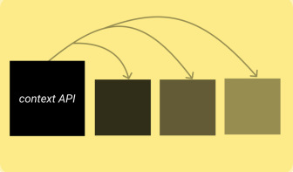

компонентов без необходимости передавать пропсы на

промежуточных уровнях.

Context:

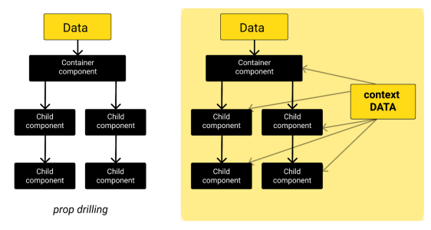

Использование контекста:

Контекст разработан для совместного использования данных, к которые есть доступ у каждого React-компонента на протяжении всего дерева. По возможности не следует использовать контекст, так как это усложняет повторное использование компонентов.

**Примеры использования контекста**:

● ui - тема

● выбранный язык приложения

React.createContext:

**React.createContext** создает объект **context**. Когда React рендерит компонент, который подписан на этот объект, React получит текущее значение контекста из ближайшего подходящего Provider выше в дереве компонентов.

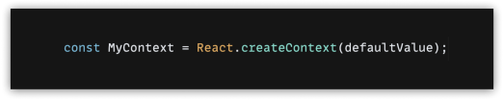

Context.Provider:

**React.Provider.** Каждый объект Context используется вместе с Provider компонентом, который позволяет дочерним компонентам, использующим этот контекст, подписаться на его изменения.

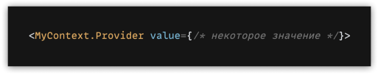

Хук useContext:

Принимает объект контекста (значение, возвращённое из React.createContext) и возвращает текущее значение контекста для этого контекста. 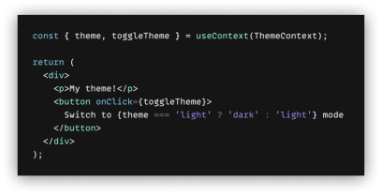

Refs:

Рефы дают возможность получить доступ к DOM-узлам или React-элементам, созданным в рендер-методе.

**React.createRef();**

Доступ к рефу: **const node = this.myRef.current;**

Когда использовать рефы:

Ситуации, в которых использование рефов является оправданным:

● Управление фокусом, выделение текста или воспроизведение медиа.

● Императивный вызов анимаций.

● Интеграция со сторонними DOM-библиотеками.

Хук useRef:

● useRef() может использоваться не только для DOM-рефов. Реф — это общий контейнер, а его свойство current — изменяемое и может хранить любое значение, подобно свойству экземпляра класса.

● useRef *не* уведомляет вас, когда изменяется его содержимое. Мутирование свойства .current не вызывает повторный рендер

